第 4 章 网络层复习要点

1、网络层提供的两种服务：虚电路服务、数据报服务

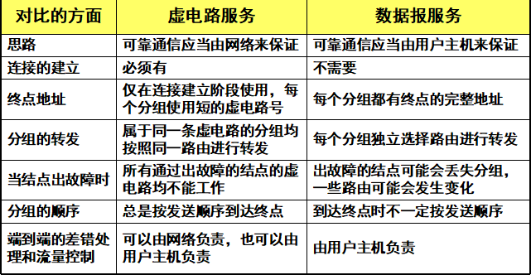

1. 网际协议 IP ：网际协议 IP 是 TCP/IP 体系中两个最主要的协议之一。
2. 与 IP 协议配套使用的还有三个协议：

地址解析协议 ARP (Address Resolution Protocol)

网际控制报文协议 ICMP(Internet Control Message Protocol)

网际组管理协议 IGMP (Internet Group Management Protocol)

1. 中间设备 有以下五种不同的中间设备：

物理层中继系统：转发器 (repeater)。

数据链路层中继系统：网桥 或 桥接器 (bridge)。

网络层中继系统：路由器 (router)。

网桥和路由器的混合物：桥路器 (brouter)。

网络层以上的中继系统：网关 (gateway)。

1. 网络互连使用路由器：网络互连都是指用路由器进行网络互连和路由选择
2. 虚拟互连网络的意义 所谓虚拟互连网络也就是逻辑互连网络，它的意思就是互连起来的各种物理网络的异构性本来是客观存在的，但是我们利用 IP 协议就可以使这些性能各异的网络从用户看起来好像是一个统一的网络。
3. 使用虚拟互连网络的好处是：当互联网上的主机进行通信时，就好像在一个网络上通信一样，而看不见互连的各具体的网络异构细节。、
4. IP 地址就是给每个连接在互联网上的主机（或路由器）分配一个在全世界范围是唯一的 32 位的标识符。
5. IP 地址的编址方法 ：①分类的 IP 地址。②子网的划分。③构成超网。
6. 将IP地址划分为若干个固定类。每一类地址都由两个固定长度的字段组成，其中一个字段是网络号 net-id，它标志主机（或路由器）所连接到的网络，而另一个字段则是主机号 host-id，它标志该主机（或路由器）。主机号在它前面的网络号所指明的网络范围内必须是唯一的。由此可见，一个 IP 地址在整个互联网范围内是唯一的。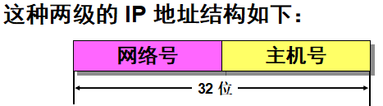

A 类地址：（net-id：8 位，host-id：24 位）

B 类地址：（net-id：16 位，host-id：16位）

C类地址：（net-id：24 位，host-id：8 位）

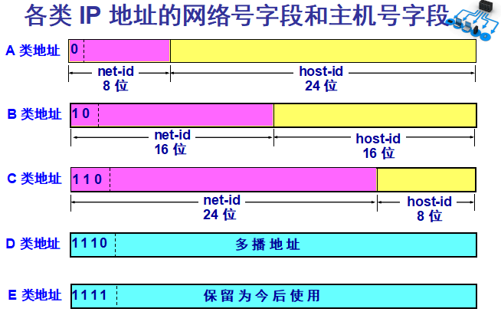

1. 点分十进制记法 ：机器中存放的 IP 地址是 32 位二进制代码，我们将每 8 位为一组

将每 8 位的二进制数转换为十进制数，采用点分十进制记法，进一步提高可读性

12、常用的三种类别的 IP 地址

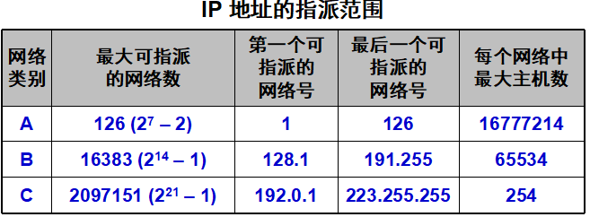

一般不适用特殊的IP地址

13、IP 地址的一些重要特点(1) IP 地址是一种分等级的地址结构。(2) 实际上 IP 地址是标志一个主机（或路由器）和一条链路的接口。(3) 用转发器或网桥连接起来的若干个局域网仍为一个网络，因此这些局域网都具有同样的网络号 net-id。(4) 所有分配到网络号 net-id 的网络，无论是范围很小的局域网，还是可能覆盖很大地理范围的广域网，都是平等的。

14、IP 地址与硬件地址：IP 地址与硬件地址是不同的地址

硬件地址（或物理地址）是数据链路层和物理层使用的地址。

IP 地址是网络层和以上各层使用的地址，是一种逻辑地址（称 IP 地址是逻辑地址是因为 IP 地址是用软件实现的）。

1. 地址解析协议 ARP

16、地址解析协议 ARP 的作用

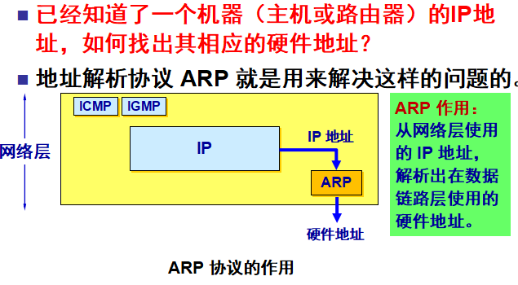

17、地址解析协议 ARP 要点： ARP 高速缓存 (ARP cache)，里面有所在的局域网上的各主机和路由器的 IP 地址到硬件地址的映射表。ARP请求分组，本地广播 ARP 请求，ARP 响应分组，ARP 分组封装在物理网络的帧中传输。

18、ARP 高速缓存的作用：存放最近获得的 IP 地址到 MAC 地址的绑定，以减少 ARP 广播的数量。

19、需要注意的问题：ARP 是解决同一个局域网上的主机或路由器的 IP 地址和硬件地址的映射问题。如果所要找的主机和源主机不在同一个局域网上，那么就要通过 ARP 找到一个位于本局域网上的某个路由器的硬件地址，然后把分组发送给这个路由器，让这个路由器把分组转发给下一个网络。剩下的工作就由下一个网络来做。从 IP 地址到硬件地址的解析是自动进行的，主机的用户对这种地址解析过程是不知道的。只要主机或路由器要和本网络上的另一个已知 IP 地址的主机或路由器进行通信，ARP 协议就会自动地将该 IP 地址解析为链路层所需要的硬件地址。

20、使用 ARP 的四种典型情况：

发送方是主机，要把 IP 数据报发送到本网络上的另一个主机。这时用 ARP 找到目的主机的硬件地址。

发送方是主机，要把 IP 数据报发送到另一个网络上的一个主机。这时用 ARP 找到本网络上的一个路由器的硬件地址。剩下的工作由这个路由器来完成。

发送方是路由器，要把 IP 数据报转发到本网络上的一个主机。这时用 ARP 找到目的主机的硬件地址。

发送方是路由器，要把 IP 数据报转发到另一个网络上的一个主机。这时用 ARP 找到本网络上另一个路由器的硬件地址。剩下的工作由这个路由器来完成。

1. IP 数据报的格式 ;一个 IP 数据报由首部和数据两部分组成。首部的前一部分是固定长度，共 20 字节，是所有 IP 数据报必须具有的。在首部的固定部分的后面是一些可选字段，其长度是可变的。

22、IP 数据报由首部和数据两部分组成

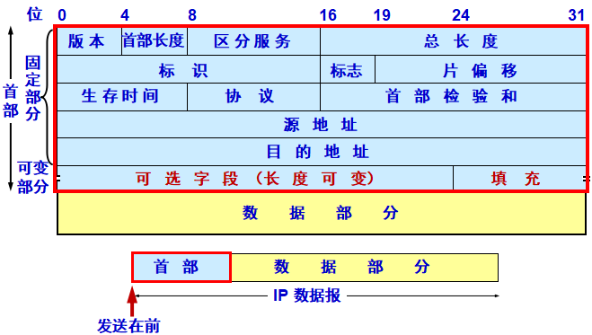

版本——占 4 位，指 IP 协议的版本。目前的 IP 协议版本号为 4 (即 IPv4)。

首部长度——占 4 位，可表示的最大数值是 15 个单位(一个单位为 4 字节)，因此 IP 的首部长度的最大值是 60 字节。

区分服务——占 8 位，用来获得更好的服务。但实际上一直未被使用过。只有在使用区分服务（DiffServ）时，这个字段才起作用。在一般的情况下都不使用这个字段

总长度——占 16 位，指首部和数据之和的长度，单位为字节，因此数据报的最大长度为 65535 字节。总长度必须不超过最大传送单元 MTU。

标识(identification) ——占 16 位，它是一个计数器，用来产生 IP 数据报的标识。

标志(flag) ——占 3 位，目前只有前两位有意义。标志字段的最低位是 MF (More Fragment)。

MF=1 表示后面“还有分片”。MF=0 表示最后一个分片。标志字段中间的一位是 DF (Don't Fragment) 。只有当 DF=0 时才允许分片。 、

片偏移——占13 位，指出：较长的分组在分片后某片在原分组中的相对位置。片偏移以 8 个字节为偏移单位。

生存时间——占8 位，记为 TTL (Time To Live)，指示数据报在网络中可通过的路由器数的最大值。

协议——占8 位，指出此数据报携带的数据使用何种协议，以便目的主机的 IP 层将数据部分上交给那个处理过程

首部检验和——占16 位，只检验数据报的首部，不检验数据部分。这里不采用 CRC 检验码而采用简单的计算方法。

源地址和目的地址都各占 4 字节

1. IP 层转发分组的流程：查找路由表根据目的网络地址就能确定下一跳路由器，这样做的结果是：IP 数据报最终一定可以找到目的主机所在目的网络上的路由器（可能要通过多次的间接交付）。只有到达最后一个路由器时，才试图向目的主机进行直接交付。
2. 路由器分组转发算法
3. 划分子网 （重要） 从两级 IP 地址到三级 IP 地址。 IP 地址中又增加了一个“子网号字段”，使两级的 IP 地址变成为三级的 IP 地址
4. 划分子网的基本思路 划分子网纯属一个单位内部的事情。单位对外仍然表现为没有划分子网的网络。从主机号借用若干个位作为子网号 subnet-id，而主机号 host-id 也就相应减少了若干个位。

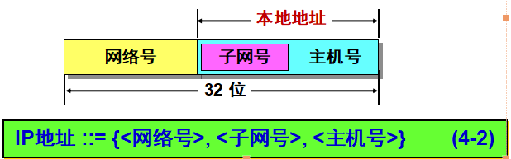

凡是从其他网络发送给本单位某个主机的 IP 数据报，仍然是根据 IP 数据报的目的网络号 net-id，先找到连接在本单位网络上的路由器。然后此路由器在收到 IP 数据报后，再按目的网络号 net-id 和子网号 subnet-id 找到目的子网。最后就将 IP 数据报直接交付目的主机。

1. 划分子网的优点减少了 IP 地址的浪费、使网络的组织更加灵活、更便于维护和管理
2. 子网掩码（重要）从一个 IP 数据报的首部并无法判断源主机或目的主机所连接的网络是否进行了子网划分。使用子网掩码 (subnet mask) 可以找出 IP 地址中的子网部分。

规则：

子网掩码长度 ＝ 32 位

某位 ＝ 1：IP地址中的对应位为网络号和子网号

某位 ＝ 0：IP地址中的对应位为主机号

1. IP 地址的各字段和子网掩码

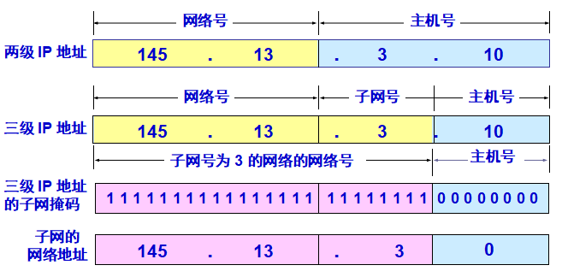

1. 默认子网掩码

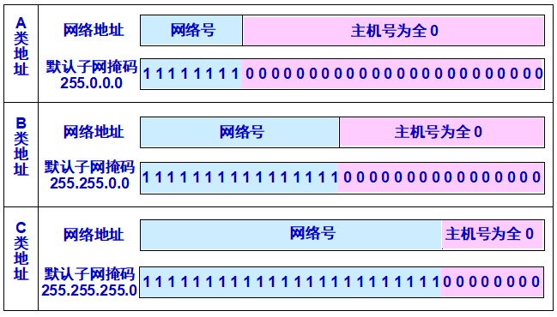

30、子网掩码是一个网络或一个子网的重要属性。

路由器在和相邻路由器交换路由信息时，必须把自己所在网络（或子网）的子网掩码告诉相邻路由器。

路由器的路由表中的每一个项目，除了要给出目的网络地址外，还必须同时给出该网络的子网掩码。若一个路由器连接在两个子网上就拥有两个网络地址和两个子网掩码。

31、**子网划分方法（重点）**

有固定长度子网和变长子网两种子网划分方法。

在采用固定长度子网时，所划分的所有子网的子网掩码都是相同的。

虽然根据已成为互联网标准协议的 RFC 950 文档，子网号不能为全 1 或全 0，但随着无分类域间路由选择 CIDR 的广泛使用，现在全 1 和全 0 的子网号也可以使用了，但一定要谨慎使用，确认你的路由器所用的路由选择软件是否支持全 0 或全 1 的子网号这种较新的用法。划分子网增加了灵活性，但却减少了能够连接在网络上的主机总数。

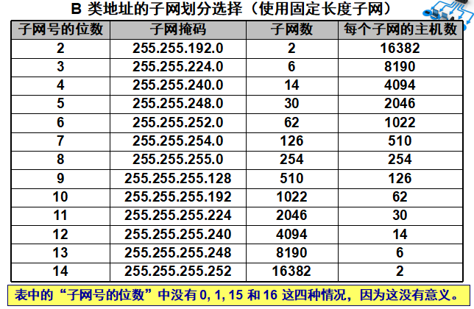

1. 使用子网时分组的转发：在不划分子网的两级 IP 地址下，从 IP 地址得出网络地址是个很简单的事。但在划分子网的情况下，从 IP 地址却不能唯一地得出网络地址来，这是因为网络地址取决于那个网络所采用的子网掩码，但数据报的首部并没有提供子网掩码的信息。

因此分组转发的算法也必须做相应的改动。

在划分子网情况下路由器转发分组的算法（掌握）：

(1) 从收到的分组的首部提取目的 IP 地址 D。

(2) 先用各网络的子网掩码和 D 逐位相“与”，看是否和相应的网络地址匹配。若匹配，则将分组直接交付。否则就是间接交付，执行 (3)。

(3) 若路由表中有目的地址为 D 的特定主机路由，则将分组传送给指明的下一跳路由器；否则，执行 (4)。

(4) 对路由表中的每一行，将子网掩码和 D 逐位相“与”。若结果与该行的目的网络地址匹配，则将分组传送给该行指明的下一跳路由器；否则，执行 (5)。

(5) 若路由表中有一个默认路由，则将分组传送给路由表中所指明的默认路由器；否则，执行 (6)。

(6) 报告转发分组出错

4.3.3 无分类编址 CIDR

33、网络前缀：为了解决“ B 类地址在 1992 年已分配了近一半，眼看就要在 1994 年 3 月全部分配完毕！ 整个 IPv4 的地址空间最终将全部耗尽。”

34、变长子网掩码：使用变长子网掩码 VLSM (Variable Length Subnet Mask)可进一步提高 IP 地址资源的利用率。在 VLSM 的基础上又进一步研究出无分类编址方法，它的正式名字是无分类域间路由选择 CIDR (Classless Inter-Domain Routing)。、

35、CIDR 最主要的特点：CIDR 消除了传统的 A 类、B 类和 C 类地址以及划分子网的概念，因而可以更加有效地分配 IPv4 的地址空间。CIDR使用各种长度的“网络(network-prefix)来代替分类地址中的网络号和子网号。

IP 地址从三级编址（使用子网掩码）又回到了两级编址。

1. 无分类的两级编址

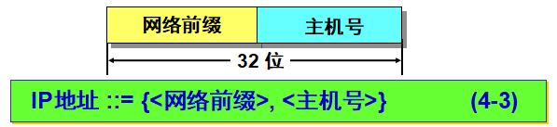

CIDR 使用“斜线记法”(slash notation)，它又称为 CIDR 记法，即在 IP 地址面加上一个斜线“/”，然后写上网络前缀所占的位数（这个数值对应于三级编址中子网掩码中 1 的个数）。例如： 220.78.168.0/24

1. CIDR 地址块

CIDR 把网络前缀都相同的连续的 IP 地址组成“CIDR 地址块”。

128.14.32.0/20 表示的地址块共有 212 个地址（因为斜线后面的 20 是网络前缀的位数，所以这个地址的主机号是 12 位）。

这个地址块的起始地址是 128.14.32.0。

在不需要指出地址块的起始地址时，也可将这样的地址块简称为“/20 地址块”。

128.14.32.0/20 地址块的最小地址：128.14.32.0

128.14.32.0/20 地址块的最大地址：128.14.47.255

/20地址的 20 位前缀都是一样的

全 0 和全 1 的主机号地址一般不使用。

38、路由聚合 (route aggregation)：一个 CIDR 地址块可以表示很多地址，这种地址的聚合常称为路由聚合，它使得路由表中的一个项目可以表示很多个（例如上千个）原来传统分类地址的路由。

路由聚合有利于减少路由器之间的路由选择信息的交换，从而提高了整个互联网的性能。

路由聚合也称为构成超网 (supernetting)。

CIDR 虽然不使用子网了，但仍然使用“掩码”这一名词（但不叫子网掩码）。

对于 /20 地址块，它的掩码是 20 个连续的 1。 斜线记法中的数字就是掩码中1的个数。

39、常用的 CIDR 地址块

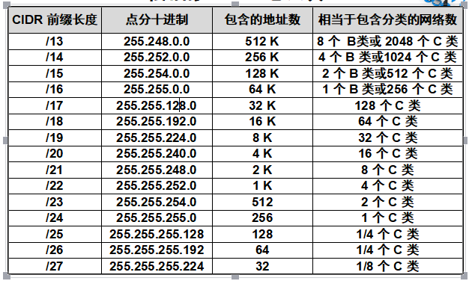

40、构成超网：前缀长度不超过 23 位的 CIDR 地址块都包含了多个 C 类地址。

这些 C 类地址合起来就构成了超网。

CIDR 地址块中的地址数一定是 2 的整数次幂。

网络前缀越短，其地址块所包含的地址数就越多。而在三级结构的IP地址中，划分子网是使网络前缀变长。

CIDR 的一个好处是：可以更加有效地分配 IPv4 的地址空间，可根据客户的需要分配适当大小的 CIDR 地址块。

41、最长前缀匹配：使用 CIDR 时，路由表中的每个项目由“网络前缀”和“下一跳地址”组成。在查找路由表时可能会得到不止一个匹配结果。

应当从匹配结果中选择具有最长网络前缀的路由：最长前缀匹配 (longest-prefix matching)。

网络前缀越长，其地址块就越小，因而路由就越具体 (more specific) 。

最长前缀匹配又称为最长匹配或最佳匹配。

4.4 网际控制报文协议 ICMP

42、ICMP 报文的格式

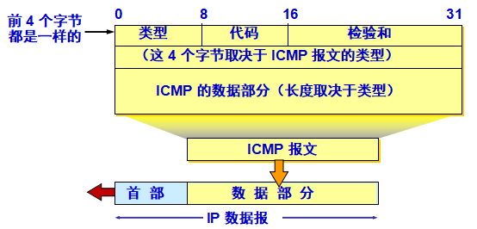

43、ICMP 报文的种类ICMP 差错报告报文和 ICMP 询问报文。

44、ICMP 差错报告报文共有 4 种终点不可达 、时间超过 、参数问题 、改变路由（重定向）(Redirect)

45、ICMP 差错报告报文的数据字段的内容

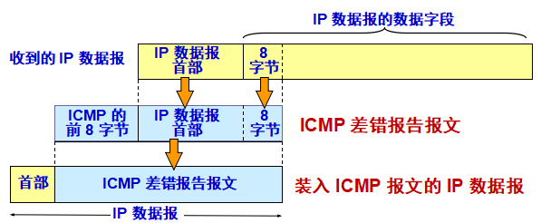

1. 不应发送 ICMP 差错报告报文的几种情况

对 ICMP 差错报告报文不再发送 ICMP 差错报告报文。

对第一个分片的数据报片的所有后续数据报片都不发送 ICMP 差错报告报文。

对具有多播地址的数据报都不发送 ICMP 差错报告报文。

对具有特殊地址（如127.0.0.0 或 0.0.0.0）的数据报不发送 ICMP 差错报告报文。

1. ICMP 询问报文有两种：回送请求和回答报文、时间戳请求和回答报文
2. 下面的几种 ICMP 报文不再使用：①信息请求与回答报文②掩码地址请求和回答报文

③路由器询问和通告报文 ④源点抑制报文

1. ICMP 的应用举例：①PING 用来测试两个主机之间的连通性。（PING 使用了 ICMP 回送请求与回送回答报文。PING 是应用层直接使用网络层 ICMP 的例子，它没有通过运输层的 TCP 或UDP。）②Traceroute 的应用举例，在 Windows 操作系统中这个命令是 tracert。

用来跟踪一个分组从源点到终点的路径。

1. 互联网的路由选择协议的几个基本概念1. 理想的路由算法 2. 分层次的路由选择协议

3.自治系统 AS(Autonomous System)

1. 互联网有两大类路由选择协议：内部网关协议 IGP (Interior Gateway Protocol)、外部网关协议 EGP (External Gateway Protocol)
2. 内部网关协议 IGP：具体的协议有多种，如 RIP 和 OSPF 等。
3. 外部网关协议 EGP：目前使用的协议就是 BGP
4. 内部网关协议 RIP（重要）：1. 工作原理：路由信息协议 RIP (Routing Information Protocol) 是内部网关协议 IGP 中最先得到广泛使用的协议。RIP 是一种分布式的、基于距离向量的路由选择协议。RIP 协议要求网络中的每一个路由器都要维护从它自己到其他每一个目的网络的距离记录。RIP 允许一条路径最多只能包含 15 个路由器。
5. RIP 协议的三个特点：(1) 仅和相邻路由器交换信息。 (2) 交换的信息是当前本路由器所知道的全部信息，即自己的路由表。 (3) 按固定的时间间隔交换路由信息，例如，每隔 30 秒。当网络拓扑发生变化时，路由器也及时向相邻路由器通告拓扑变化后的路由信息。
6. 距离向量算法：距离向量算法的基础就是 Bellman-Ford 算法（或 Ford-Fulkerson 算法）。
7. 这种算法的要点是这样的：设X是结点 A 到 B 的最短路径上的一个结点。若把路径 A→B 拆成两段路径 A→X 和 X→B，则每一段路径 A→X 和 X→B 也都分别是结点 A 到 X 和结点 X 到 B 的最短路径。
8. RIP2 报文：RIP2 报文由首部和路由部分组成。RIP2 报文中的路由部分由若干个路由信息组成。每个路由信息需要用 20 个字节。地址族标识符（又称为地址类别）字段用来标志所使用的地址协议。

路由标记填入自治系统的号码，这是考虑使 RIP 有可能收到本自治系统以外的路由选择信息。

再后面指出某个网络地址、该网络的子网掩码、下一跳路由器地址以及到此网络的距离。

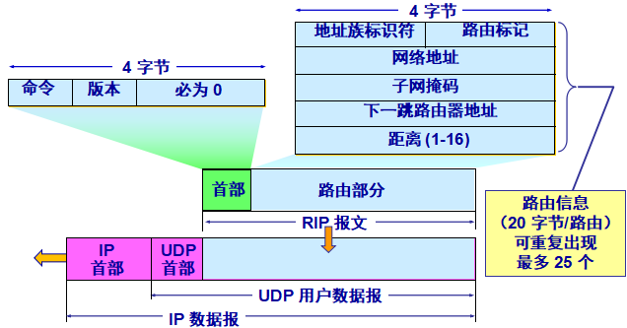

一个 RIP 报文最多可包括 25 个路由，因而 RIP 报文的最大长度是 4  20  25  504 字节。如超过，必须再用一个 RIP 报文来传送。

RIP2 具有简单的鉴别功能。

若使用鉴别功能，则将原来写入第一个路由信息（20 个字节）的位置用作鉴别。

在鉴别数据之后才写入路由信息，但这时最多只能再放入 24 个路由信息。

RIP 协议特点：好消息传播得快，坏消息传播得慢。

RIP 存在的一个问题：当网络出现故障时，要经过比较长的时间 (例如数分钟) 才能将此信息传送到所有的路由器。

1. RIP 协议的优缺点：

优点：实现简单，开销较小。

缺点：RIP 限制了网络的规模，它能使用的最大距离为 15（16 表示不可达）。

路由器之间交换的路由信息是路由器中的完整路由表，因而随着网络规模的扩大，开销也就增加。 “坏消息传播得慢”，使更新过程的收敛时间过长。

1. 内部网关协议 OSPF：开放最短路径优先 OSPF (Open Shortest Path First)是为克服 RIP 的缺点。OSPF 的原理很简单，但实现起来却较复杂。
2. OSPF 协议的基本特点：①“开放”表明 OSPF 协议不是受某一家厂商控制，而是公开发表的。②“最短路径优先”是因为使用了 Dijkstra 提出的最短路径算法 SPF ③采用分布式的链路状态协议 (link state protocol)。

注意：OSPF 只是一个协议的名字，它并不表示其他的路由选择协议不是“最短路径优先”。

1. 三个要点：①向本自治系统中所有路由器发送信息，这里使用的方法是洪泛法。

②发送的信息就是与本路由器相邻的所有路由器的链路状态，但这只是路由器所知道的部分信息。“链路状态”就是说明本路由器都和哪些路由器相邻，以及该链路的“度量”(metric)。

③只有当链路状态发生变化时，路由器才用洪泛法向所有路由器发送此信息。

63、链路状态数据库 (link-state database)：这个数据库实际上就是全网的拓扑结构图，它在全网范围内是一致的（这称为链路状态数据库的同步）。

OSPF 的链路状态数据库能较快地进行更新，使各个路由器能及时更新其路由表。

OSPF 的更新过程收敛得快是其重要优点。

64、OSPF 的区域 (area) ：为了使 OSPF 能够用于规模很大的网络，OSPF 将一个自治系统再划分为若干个更小的范围，叫做区域。

每一个区域都有一个 32 位的区域标识符（用点分十进制表示）。

区域也不能太大，在一个区域内的路由器最好不超过 200 个。

65、划分区域：划分区域的好处就是将利用洪泛法交换链路状态信息的范围局限于每一个区域而不是整个的自治系统，这就减少了整个网络上的通信量。

在一个区域内部的路由器只知道本区域的完整网络拓扑，而不知道其他区域的网络拓扑的情况。

OSPF 使用层次结构的区域划分。在上层的区域叫做主干区域 (backbone area)。

主干区域的标识符规定为0.0.0.0。主干区域的作用是用来连通其他在下层的区域。

66、OSPF 直接用 IP 数据报传送：OSPF 不用 UDP 而是直接用 IP 数据报传送。

OSPF 构成的数据报很短。这样做可减少路由信息的通信量。

数据报很短的另一好处是可以不必将长的数据报分片传送。

但分片传送的数据报只要丢失一个，就无法组装成原来的数据报，而整个数据报就必须重传。

67、OSPF 的其他特点：OSPF 对不同的链路可根据 IP 分组的不同服务类型 TOS 而设置成不同的代价。因此，OSPF 对于不同类型的业务可计算出不同的路由。

如果到同一个目的网络有多条相同代价的路径，那么可以将通信量分配给这几条路径。这叫做多路径间的负载平衡。

所有在 OSPF 路由器之间交换的分组都具有鉴别的功能。

支持可变长度的子网划分和无分类编址 CIDR。

每一个链路状态都带上一个 32 位的序号，序号越大状态就越新。

OSPF 还规定每隔一段时间，如 30 分钟，要刷新一次数据库中的链路状态。

由于一个路由器的链路状态只涉及到与相邻路由器的连通状态，因而与整个互联网的规模并无直接关系。因此当互联网规模很大时，OSPF 协议要比距离向量协议 RIP 好得多。

OSPF 没有“坏消息传播得慢”的问题，据统计，其响应网络变化的时间小于 100 ms。

1. OSPF 分组

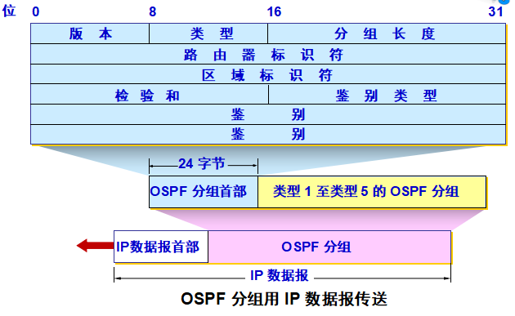

1. OSPF 的五种分组类型

类型1，问候 (Hello) 分组。

类型2，数据库描述 (Database Description) 分组。

类型3，链路状态请求 (Link State Request) 分组。

类型4，链路状态更新 (Link State Update) 分组，用洪泛法对全网更新链路状态。

类型5，链路状态确认 (Link State Acknowledgment)分组。

70、外部网关协议 BGP：BGP 是不同自治系统的路由器之间交换路由信息的协议。

BGP 较新版本是 2006 年 1 月发表的 BGP-4（BGP 第 4 个版本），即 RFC 4271 ~ 4278。

可以将 BGP-4 简写为 BGP。

1. BGP 使用环境不同：边界网关协议 BGP 只能是力求寻找一条能够到达目的网络且比较好的路由（不能兜圈子），而并非要寻找一条最佳路由。
2. BGP 发言人：每一个自治系统的管理员要选择至少一个路由器作为该自治系统的“ BGP 发言人” (BGP speaker) 。一般说来，两个 BGP 发言人都是通过一个共享网络连接在一起的，而 BGP 发言人往往就是 BGP 边界路由器，但也可以不是 BGP 边界路由器。
3. BGP 交换路由信息
4. 一个 BGP 发言人与其他自治系统中的 BGP 发言人要交换路由信息，就要先建立 TCP 连接，然后在此连接上交换 BGP 报文以建立 BGP 会话(session)，利用 BGP 会话交换路由信息。

使用 TCP 连接能提供可靠的服务，也简化了路由选择协议。

使用 TCP 连接交换路由信息的两个 BGP 发言人，彼此成为对方的邻站(neighbor)或对等站(peer)

1. AS 的连通图：BGP 所交换的网络可达性的信息就是要到达某个网络所要经过的一系列 AS。

75、BGP 协议的特点：①BGP 协议交换路由信息的结点数量级是自治系统数的量级，这要比这些自治系统中的网络数少很多。

②每一个自治系统中 BGP 发言人（或边界路由器）的数目是很少的。这样就使得自治系统之间的路由选择不致过分复杂。

③BGP 支持 CIDR，因此 BGP 的路由表也就应当包括目的网络前缀、下一跳路由器，以及到达该目的网络所要经过的各个自治系统序列。

斯在 BGP 刚刚运行时，BGP 的邻站是交换整个的 BGP 路由表。但以后只需要在发生变化时更新有变化的部分。这样做对节省网络带宽和减少路由器的处理开销都有好处。

1. BGP-4 共使用四种报文

(1) 打开 (OPEN) 报文，用来与相邻的另一个BGP发言人建立关系。

(2) 更新 (UPDATE) 报文，用来发送某一路由的信息，以及列出要撤消的多条路由。

(3) 保活 (KEEPALIVE) 报文，用来确认打开报文和周期性地证实邻站关系。

(4) 通知 (NOTIFICATION) 报文，用来发送检测到的差错。

76、BGP 报文具有通用首部

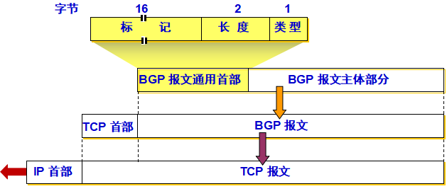

77、路由器

路由器是一种典型的网络层设备。

路由器是互联网中的关键设备。

路由器的主要作用是：

连通不同的网络。

选择信息传送的线路。

1. 典型的路由器的结构：路由选择部分、分组转发部分
2. （了解）网际组管理协议 IGMP 和多播路由选择协议：

为了使路由器知道多播组成员的信息，需要利用网际组管理协议 IGMP (Internet Group Management Protocol)。

连接在局域网上的多播路由器还必须和互联网上的其他多播路由器协同工作，以便把多播数据报用最小代价传送给所有的组成员。这就需要使用多播路由选择协议。

1. 虚拟专用网 VPN

由于 IP 地址的紧缺，一个机构能够申请到的IP地址数往往远小于本机构所拥有的主机数。

考虑到互联网并不很安全，一个机构内也并不需要把所有的主机接入到外部的互联网。

假定在一个机构内部的计算机通信也是采用 TCP/IP 协议，那么从原则上讲，对于这些仅在机构内部使用的计算机就可以由本机构自行分配其 IP 地址。

利用公用的互联网作为本机构各专用网之间的通信载体，这样的专用网又称为虚拟专用网VPN (Virtual Private Network)。

“专用网”是因为这种网络是为本机构的主机用于机构内部的通信，而不是用于和网络外非本机构的主机通信。

“虚拟”表示“好像是”，但实际上并不是，因为现在并没有真正使用通信专线，而VPN只是在效果上和真正的专用网一样。

81、虚拟专用网 VPN 构建（了解）：如果专用网不同网点之间的通信必须经过公用的互联网，但又有保密的要求，那么所有通过互联网传送的数据都必须加密。

一个机构要构建自己的 VPN 就必须为它的每一个场所购买专门的硬件和软件，并进行配置，使每一个场所的 VPN 系统都知道其他场所的地址。

第四章复习重点：

0、网际协议IP

1、IP地址分类，ABC类

2、IP数据报的格式

3、子网掩码的计算

4、无分类编址CIDR

5、网际控制报文协议ICMP

6、内部网关RIP

7、内部网关OSPF（理解）

8、路由选择协议

9、什么是VPN

复习建议：

1. 第四章作为此次考试的最重要的点，建议将此文档看5遍以上，了解各个协议的作用，需要记忆的东西非常多，掌握2,3,4,5,6对于应用题方面可以轻松拿分。
2. 第二张复习方式，去网上找计算机网络的复习题，网上有很多，根据此文档，或者书本进行练习。老师出题都是从网上找的，多注意百度文库等大型文库的热门文章。